**Business Intelligence** : étude statistiques

# *Sources des données :*

Les données ont été récoltées dans la ville de Bruxelles.  
*Source :* http://data.gov.be/fr/dataset/99a3c78426431dc96a350fa6f220b9a80951f622

Etude réalisé en mars 2015

# *Tableau avec indicateurs statistiques :*

|  |  |  |  |  |  |  |  |  |  |  |  |  |
| --- | --- | --- | --- | --- | --- | --- | --- | --- | --- | --- | --- | --- |
|  | mean | sd | IQR | cv | 0 | 25 | 50 | 75 | 100 | min | max | n |
| fr | 2151.6531 | 1372.9571 | 2639 | 0.6380941 | 143 | 782 | 2256 | 3421 | 4236 | 143 | 4236 | 49 |

# *Interprétation contextuelle :*

MEAN : c’est la moyenne.

* La moyenne se trouve entre le min et le max

SD : c’est l’écart type.

* L’écart type s’écart fortement de la moyenne.

IQR : c’est l’écart interquartile.

* La dispersion est faible car proche de la moyenne

CV : c’est le coefficient de variation.

* La dispersion est important car plus proche de 1 que de 0.

0% : c’est un quartile.

* 0% des valeurs sont inférieurs à 143

25% : c’est un quartile.

* 25% des valeurs sont inférieurs à 782

50% : c’est un quartile.

* 50% des valeurs sont inférieurs à 2256

75% : c’est un quartile.

* 75% des valeurs sont inférieurs à 3421

100% : c’est un quartile.

* 100% des valeurs sont inférieurs à 4236

MIN : c’est la valeur minimum

* C’est égal au quartile de 0%

MAX : c’est le nombre de ligne.

* C’est égal au quartile de 100%

N : c’est le nombre de ligne.

* Il est de 49

*Graphique :* Histogramme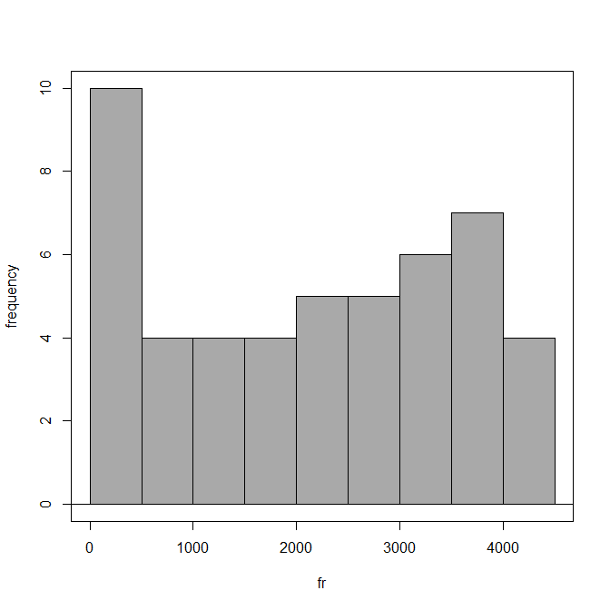

### Interprétation :

La fréquence la plus importante ce trouve dans la première partie. Elle se trouve entre 0 et 500.

*Graphique :* Indexé

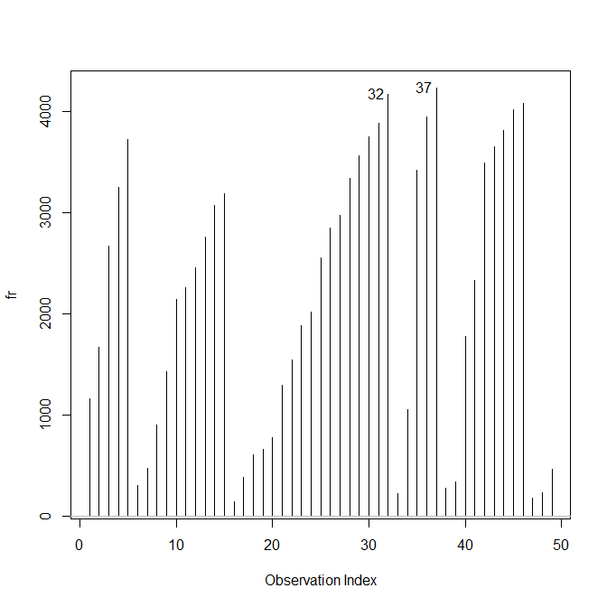

Interprétation :

Cela montre l’évolution au cours du temps des différentes valeurs. Nous pouvoir voir également que la majorité des valeurs ce situe entre 16 et 32.